简号 J1⑧20：残牍（曹发）

来源出处
里耶古城一号井第八层出土，原整理号 8-20。
释文、注释：《里耶秦简牍校释》第一卷，第 33 页。
图版、单字字形：秦簡字形庫（www.kaom.net）《里耶1》。

图片
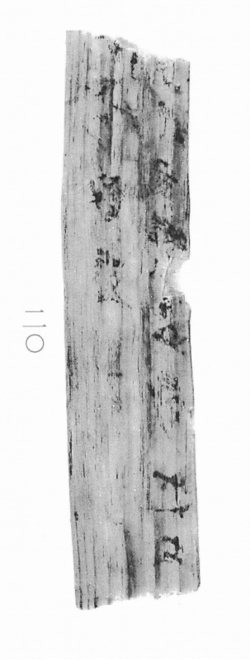
图1 里耶秦简 8-20 实物照片。出处：秦簡字形庫（www.kaom.net）《里耶1》图版。
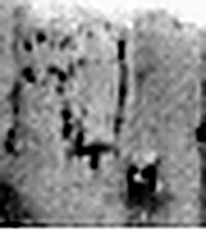 □ 《说文解字》未收此字。
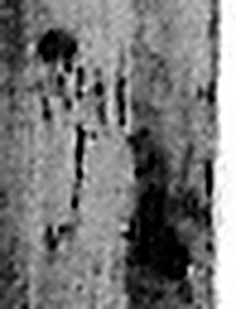 □ 《说文解字》未收此字。
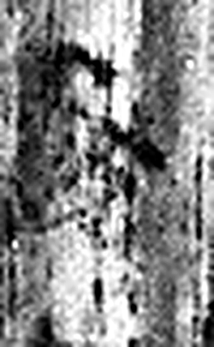 □ 《说文解字》未收此字。
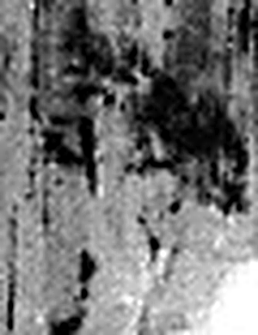 □ 《说文解字》未收此字。
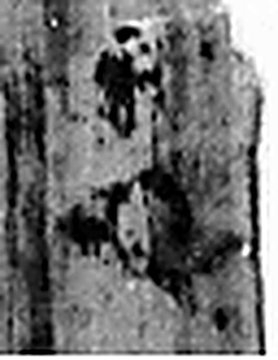 □ 《说文解字》未收此字。
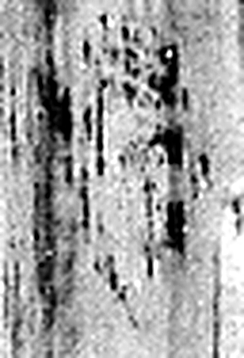 □ 《说文解字》未收此字。
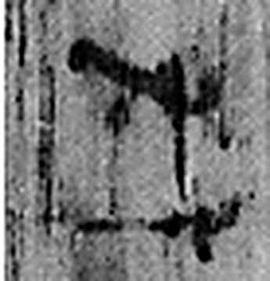 戍 守邊也。从人持戈。（《说文解字》卷十二·戈部）
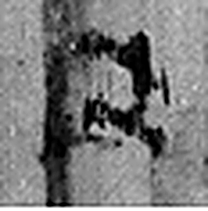 □ 《说文解字》未收此字。
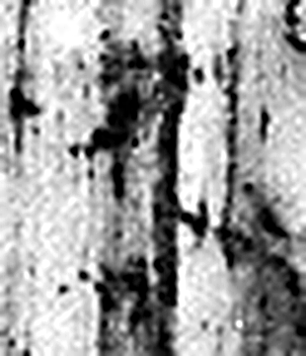 □ 《说文解字》未收此字。
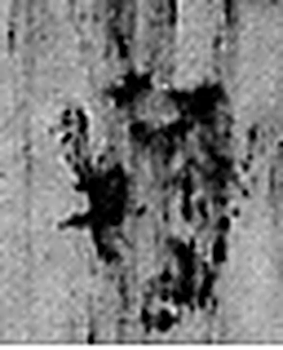 曹 獄之兩曹也。在廷東。从㯥，治事者；从曰。（《说文解字》卷五·曰部）
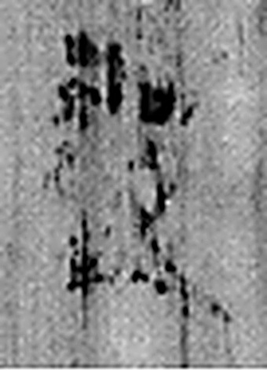 發 䠶發也。从弓癹聲。（《说文解字》卷十二·弓部）
图2 8-20 逐字字形与本义（共 11 字，按原简文字序）。字形出处：秦簡字形庫（www.kaom.net）《里耶1》；本义出处：《说文解字》大徐本。

释文
〼□□□□□□戍□〼Ⅰ
〼□□曹发。 〼Ⅱ8-20

文字

书法
残片，正面存两栏残文，第二栏末有「曹发」二字。（据图1）

简牍形制
残牍，单面书写，字分两栏。（据释文）

书写方式
墨色偏淡。（据图1）

美育价值
「曹发」是启封记录，和 8-1、8-3 同一格式。

